Onderwerp: Zienswijze op ontwerp voorkeursbeslissing Vierverlaten – Ens - tracé 1 Zuiderburen- Leeuwarden
Naam indiener:
Postadres en/of emailadres:
Betrokkenheid indiener:

Inhoudsopgave zienswijze
- Samenvatting zienswijze.
- Persoonlijke toelichting op mijn zorgen.
- Ondergrondse aanleg.
- Enkele voorbeelden van tracéoptimalisatie ter hoogte van Zuiderburen-Leeuwarden.
- Verzoek om participatie van omwonenden en bewoners van de wijk Zuiderburen bij de planuitwerkingsfase.
- Alle verzoeken in de zienswijze op een rijtje.

Samenvatting zienswijze
Doel van mijn zienswijze: optimalisatie tracé ter hoogte van Zuiderburen-Leeuwarden.
Ik heb kennisgenomen van de ontwerp-voorkeursbeslissing (hierna: voorkeursbesluit) voor de nieuwe 380 kV-hoogspanningsverbinding tussen Vierverlaten en Ens.
Ik heb geconstateerd dat in eerdere tracéstudies reeds onderzoek is verricht naar alternatieve liggingen van de verbinding ter hoogte van Zuiderburen en dat deze onderzoeken hebben geleid tot de huidige voorkeursvariant (Notitie Tracéontwikkeling 2.0, Bijlage 3 "Tracéoptimalisaties vanuit ruimtelijke vraagstukken").
Tegelijkertijd constateer ik dat in het voorkeursbesluit expliciet wordt erkend dat de situatie ter hoogte van de woonwijk Zuiderburen-Leeuwarden een ruimtelijk knelpunt vormt en dat voor deze locatie in de planuitwerkingsfase na 2026 zal worden onderzocht op welke wijze de negatieve effecten op de woonomgeving verder kunnen worden beperkt (Ontwerp-voorkeursbeslissing Vierverlaten–Ens, p. 46 en p. 49-50).
Daarnaast wordt in het voorkeursbesluit aangegeven dat bij de verdere uitwerking van het voorkeurstracé in beginsel een schuifruimte van circa 100 meter aan weerszijden van het voorkeurstracé beschikbaar is en dat, indien een specifieke situatie daartoe aanleiding geeft, maatwerk en een bredere schuifruimte dan 100 meter mogelijk is. Daarbij wordt de situatie bij Zuiderburen expliciet genoemd als voorbeeld van een locatie waar verdere optimalisatie van het tracé onderzocht kan worden (Ontwerp-voorkeursbeslissing Vierverlaten–Ens, p. 46).
Ter ondersteuning van deze zienswijze is een indicatieve kaartbijlage toegevoegd. Op deze kaart is inzichtelijk gemaakt dat de afstand tussen het hart van de bestaande 220 kV-verbinding en de dichtstbijzijnde woonbebouwing minder dan 100 meter bedraagt. De beschikbare ruimte tussen de bestaande hoogspanningsverbinding en de woonwijk is daarmee reeds beperkt. Hoewel deze afstanden indicatief zijn en geen vervanging vormen van de technische uitwerking door TenneT, maken zij wel inzichtelijk waarom deze locatie in de ontwerp-voorkeursbeslissing als ruimtelijk knelpunt wordt aangemerkt.
Ik begrijp dat in de verkenningsfase reeds verschillende optimalisaties zijn onderzocht. Tegelijkertijd leidt de ontwerp-voorkeursbeslissing tot de conclusie dat de huidige uitwerking nog steeds aanleiding geeft om Zuiderburen-Leeuwarden als ruimtelijk knelpunt aan te merken en verdere optimalisaties te onderzoeken.
Voor omwonenden is daarbij van bijzonder belang dat optimalisaties die leiden tot een kleinere afstand tussen de nieuwe hoogspanningsverbinding en de bestaande woonbebouwing worden voorkomen. Gelet op de ruimtelijke situatie ter plaatse lijkt een verschuiving van het tracé richting de woonwijk niet bij te dragen aan het verminderen van de effecten op de leefomgeving. De mogelijke langdurige blootstelling nabij woningen rechtvaardigt toepassing van het voorzorgsbeginsel dat uitgaat van een minimale afstand tot de bebouwing van 200 meter bij een magneetveldzone van 0,4 microtesla. Ik wil daarbij ook wijzen op het preventiebeginsel dat in verschillende Europese landen wordt toegepast waarbij uit voorzorg extra afstand wordt aangehouden tussen hoogspanningsinfrastructuur en woongebieden wanneer mogelijke gezondheidsrisico's niet volledig kunnen worden uitgesloten.
Ik verzoek u daarom om bij de verdere uitwerking van de optimalisatieopgave primair te onderzoeken welke mogelijkheden bestaan om de afstand tussen de nieuwe hoogspanningsverbinding en de bestaande woonbebouwing te vergroten, dan wel ten minste niet verder te verkleinen.
Ik verzoek u daarbij om de beschikbare verbrede schuifruimte, eventuele maatwerkoplossingen en mogelijke optimalisaties van mastlocaties volledig te benutten en de resultaten van dit onderzoek inzichtelijk te maken voor omwonenden en andere belanghebbenden.
Ik verzoek u niet om heroverweging van het gekozen voorkeursalternatief, maar om een zorgvuldige uitwerking van de optimalisatieopgave die in het voorkeursbesluit voor deze locatie reeds wordt benoemd. Gelet op het nationale belang van dit project begrijp ik dat technische uitvoerbaarheid een belangrijke randvoorwaarde vormt. Tegelijkertijd acht ik het van belang dat technische optimalisatie niet op zichzelf wordt beschouwd, maar steeds wordt afgewogen tegen de gevolgen voor de bestaande woonomgeving. In dit kader wil ik een pleidooi houden voor het ondergronds aanleggen van het tracé langs Leeuwarden. Elders worden ook ondergrondse verbindingen aangelegd en de complexe situatie rond Zuiderburen-Leeuwarden rechtvaardigt dat deze optie grondig wordt uitgewerkt en afgewogen.
Juist op een locatie waar de minister zelf spreekt van een ruimtelijk knelpunt, verzoek ik om bij de verdere uitwerking expliciet inzichtelijk te maken hoe de belangen van technische uitvoerbaarheid, ruimtelijke kwaliteit, leefomgeving en de kwaliteit van wonen tegen elkaar zijn afgewogen. Naar mijn mening dient daarbij te worden gestreefd naar een oplossing die niet alleen technisch realiseerbaar is of technisch realiseerbaar te maken is, maar die tevens leidt tot de geringst mogelijke impact op de bestaande woonomgeving.
Ik ben als omwonende in het proces dat heeft geleid tot het voorkeursbesluit onvoldoende betrokken en ervaar dit als een omissie in de mate van zorgvuldig communiceren tijdens dit proces en als een substantiële fout in procedure van de totstandkoming van het voorkeursbesluit. Om die reden verzoek ik u met klem om omwonenden actief te betrekken bij de verdere uitwerking van deze optimalisaties en daarbij niet alleen te kijken vanuit de huidige situatie maar ook optimalisaties mee te nemen waarbij ondergronds aanleggen en het verplaatsen van water en of plassen een optie is. Bewoners beschikken over gedetailleerde gebiedskennis en hebben een direct belang bij de uiteindelijke ligging van de verbinding. Juist op een locatie die door het bevoegd gezag zelf als ruimtelijk knelpunt wordt aangemerkt, achten ik en alle omwonenden een zorgvuldige participatie van groot belang (Ontwerp-voorkeursbeslissing Vierverlaten–Ens, p. 46 en p. 49-50). Hoofdstuk 3 van deze zienswijze beschrijft - als eerste aanzet en niet limitatief - enkele voorbeelden.
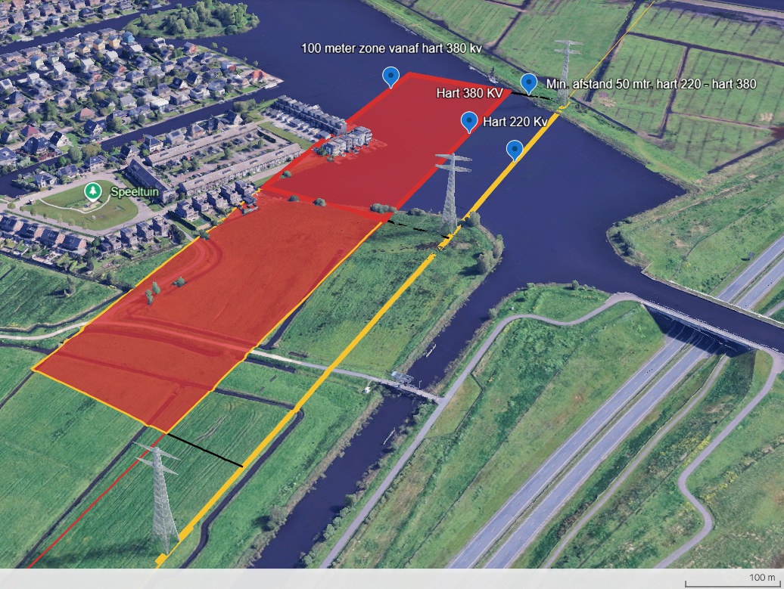
Figuur 1. Indicatieve situatiekaart. In dik geel de huidige 220 Kv. In zwart de minimale afstand tussen 220 Kv en 380 Kv (50 meter van hart mast naar hart mast). In rood de minimale ligging van de 380 Kv en in het rode vlak alles binnen 100 meter vanaf 380 Kv.

Toelichting op mijn zorgen
In het proces voorafgaand aan het “Ontwerp-voorkeursbeslissing 380 kV-hoogspanningsverbinding Vierverlaten-Ens” (hierna: voorkeursbeslissing), 27 mei 2026 hebben bewoners zich verenigd en tijdens verschillende overleggen met de provincie Fryslân, de gemeente Leeuwarden en vertegenwoordigers van TenneT hun grote zorgen kenbaar gemaakt over de impact op onze woonsituatie van een 380 kV-hoogspanningsverbinding langs Leeuwarden. Desondanks luidt de voorkeursbeslissing: een combinatie van tracéalternatief 1 en 2 uit de IEA (Integrale Effectenanalyse). Het Noordelijke deel (langs Leeuwarden) volgt tracéalternatief 1.
Ik ben verontrust maar ook verontwaardigd dat juist tracéalternatief 1 langs Leeuwarden als voorkeursalternatief is gekozen, terwijl de onderliggende onderzoeken dit tracé aanwijzen als zowel het duurste alternatief als het alternatief met de grootste negatieve impact op omwonenden. De afbeeldingen in de Project-atlas tonen klip en klaar aan dat de beoogde stroommasten en stroomkabels veel te dicht bij de bebouwing/woonhuizen zullen worden geplaatst. Vanwege de negatieve impact begrijp ik niet waarom nu juist dit tracéalternatief het voorkeursbesluit is. Toch bijzonder dat het bij één van de meest lege provincies van het land niet lukt om een woonwijk te ontwijken.
De keuze voor en realisatie van dit tracé bepaalt de huidige en toekomstige woonomgeving van bewoners van de wijk Zuiderburen in Leeuwarden, maar bepaalt en schaadt ook het huidige en toekomstige stadsbeeld van de stad Leeuwarden.
Er wordt een handreiking geboden in het rapport “Ontwerp-voorkeursbeslissing 380 kV-hoogspanningsverbinding Vierverlaten-Ens” waarin ik op pagina 50 lees:
“De effecten te onderzoeken van een beperkte afwijking van het tracé ten zuiden van de rijksweg. Het uitgangspunt is daarbij om zoveel mogelijk te bundelen met de rijksweg.”(pag. 50).
Volgens mij wordt hier ook invulling gegeven aan de wens van de gemeente Leeuwarden om een ruimere inpassingsstrook te hanteren zodat maatwerk bij Leeuwarden mogelijk is dat leidt tot minder negatieve impact.
De negatieve impact van het voorkeursbesluit voor omwonenden is groot. Het voorkeursbesluit heeft gevolgen voor mijn gezondheid en leef- en woonomgeving en veroorzaakt nu al frustratie door de grote onzekerheid over de toekomst. Er ontstaat daarmee een onbewoonbare situatie: daar wil ik niet blijven wonen.
Het magneetveld met de bijbehorende elektromagnetische straling kan, zeker als er sprake is van langdurige blootstelling, effecten hebben op de gezondheid van levende wezens, zelfs bij lage intensiteit. De gekozen plaats van de stroommasten maakt dat veel woningen en bedrijven binnen of vlakbij dat magneetveld komen.
Hoewel wetenschappelijk onderzoek tot op heden geen direct causaal verband heeft vastgesteld tussen blootstelling aan magnetische velden en gezondheidsproblemen wijzen bewoners op onderzoeken waarin een verhoogde kans op kinderleukemie is waargenomen bij langdurige blootstelling aan hogere magneetveldsterktes. De mogelijke langdurige blootstelling nabij woningen rechtvaardigt toepassing van het voorzorgsbeginsel dat uitgaat van een minimale afstand tot de bebouwing van 200 meter bij een magneetveldzone van 0,4 microtesla. Ik wil daarbij ook wijzen op het preventiebeginsel dat in verschillende Europese landen wordt toegepast waarbij uit voorzorg extra afstand wordt aangehouden tussen hoogspanningsinfrastructuur en woongebieden wanneer mogelijke gezondheidsrisico's niet volledig kunnen worden uitgesloten.
Ik woon met heel veel plezier op een prachtige plaats in Leeuwarden en wil hier graag blijven wonen. Dit is de plek waar mijn leven zich afspeelt. Het voelt als oneerlijk dat onze woonomgeving wordt opgeofferd voor het gekozen tracé.
Mijn uitzicht wordt nu bepaald door een enkele rij masten. Dat worden er straks twee die nog hoger zijn en meer stroomkabels zullen bevatten. Dat geeft visueel een erg onrustig beeld van mijn woonomgeving.
Ik ervaar voortdurend een gevoel van onzekerheid en machteloosheid. Een gevoel dat waarschijnlijk nog jaren zal voortduren. Nu al merken wij als bewoners van de wijk Zuiderburen dat vanwege het voorkeursbesluit de verkoop van woningen in onze straat moeilijker verloopt dan voorheen maar ook dat huizen lager worden getaxeerd. Ook heb ik zorgen over de kans dat mijn huis in de toekomst minder waard is. Met betrekking tot noodzakelijk onderhoud en eventuele investeringen in mijn huis is de vraag of dit nog zinvol is.
Ik voel me klem gezet en vermoed dat in de afweging van andere mogelijke tracé-delen rond Leeuwarden natuur, vogels en gebieden met een zekere historische waarde zwaarder wegen dan het belang van ons als bewoners van de wijk Zuiderburen.
Ook de Aankoopregeling waar over gesproken wordt leidt tot veel vragen en onzekerheid. Hoe ziet die uitwerking er uit? Mocht het zover komen, kan ik er dan wel of niet gebruik van maken? Zo niet, wat dan?
Al met al heeft het voorkeursbesluit een enorme negatieve impact op mij. Ik en de andere bewoners hebben behoefte aan een zorgvuldige, mensgerichte aanpak van de uitwerking van het tracé langs Leeuwarden.
Ik pleit daarom voor een zorgvuldige afweging van alle beschikbare alternatieven, zeker wanneer deze de impact op woongebieden kunnen beperken. Ik denk dat er een andere keuze van het tracé langs Leeuwarden gemaakt kan worden. In het rapport “Ontwerp-voorkeursbeslissing 380 kV-hoogspanningsverbinding Vierverlaten-Ens” staat een passage die opening biedt om op deze behoefte in te gaan.
“In de planuitwerkingsfase zal in nauwe samenwerking met in ieder geval provincie Fryslân, gemeente Leeuwarden en Wetterskip Fryslân onderzocht worden op welke manier het tracé geoptimaliseerd kan worden.” (pag. 49).
Tenslotte wil ik nogmaals wijzen op het perspectief biedend citaat op pagina 50 in het rapport “Ontwerp-voorkeursbeslissing 380 kV-hoogspanningsverbinding Vierverlaten-Ens”:
“De effecten te onderzoeken van een beperkte afwijking van het tracé ten zuiden van de rijksweg. Het uitgangspunt is daarbij om zoveel mogelijk te bundelen met de rijksweg.”(pag. 50).
Ik wil als bewoner van de wijk Zuiderburen in Leeuwarden vanaf het eerste moment nadrukkelijk betrokken worden bij deze planuitwerkingsfase. Ik ben op de hoogte van de vooronderzoeken die een bewonersgroep reeds in gang heeft gezet. Anticiperend op deze betrokkenheid en inzichten zie ik een aantal alternatieve mogelijkheden met betrekking tot de tracékeuze.

Ondergrondse aanleg
Naar aanleiding van passages in het “Ontwerp-voorkeursbeslissing 380 kV-hoogspanningsverbinding Vierverlaten-Ens” zie ik mogelijkheden. Op pagina 15 wordt in de tweede bullet gemeld:
“De nieuwe hoogspanningsverbinding wordt in principe bovengronds aangelegd, tenzij er sprake is van bijzondere omstandigheden. Voor kortere trajecten kan de verbinding ook ondergronds aangelegd worden., als dit vanuit het oogpunt van leveringszekerheid verantwoord is. De Nationale Omgevingsvisie (NOVI) geeft nog een voorwaarde: de maatschappelijke meerwaarde van ondergrondse aanleg moet duidelijk zijn en de kosten verantwoord.“
De woorden in bovenstaand citaat ‘bijzondere omstandigheden’, ‘kortere trajecten’ en ‘maatschappelijke meerwaarde’ zijn in mijn ogen de begrippen die van toepassing zijn op het knelpunt Zuiderburen-Leeuwarden. Ondergronds aanleggen van de hoogspanningsverbinding is noodzakelijk omdat het een bijzondere situatie (knelpunt) betreft dat optimalisatie en maatwerk voor een kort traject (1,5 km) vereist en uiteindelijk een oplossing biedt dat een enorme maatschappelijke meerwaarde kent.
Het ondergronds aanleggen van de hoogspanningsverbinding van het tracé langs de wijk Zuiderburen- Leeuwarden heeft daarom mijn absolute voorkeur. Het is mij bekend dat Tennet geen voorstander is van het ondergronds aanleggen van een verbinding en zich beroept op de kosten die dit met zich meebrengt en op het niet kunnen garanderen van leveringszekerheid. Er zijn echter wereldwijd diverse voorbeelden waarbij die leveringszekerheid geen probleem is. Deze starre houding van TenneT betreur ik en ik verzoek u om deze te heroverwegen.
Dit mede omdat elders in het land wel degelijk trajecten ondergronds worden aangelegd. Het gaat bovendien om een relatief kort traject. Diverse deskundigen waarom de heer Van Tempel van o.a. GreenSoccs geven aan dat er goede mogelijkheden zijn om de leveringszekerheid vergelijkbaar te maken met bovengrondse aanleg. De verkenningen van deze technieken in proefprojecten in Nederland, maar ook al realisaties van ondergrondse aanleg elders leveren goede resultaten op. Daarnaast zijn de kosten voor ondergrondse aanleg, zeker in combinatie met horizontale boortechnieken, fors terug te brengen. De kennis en de technieken zijn aanwezig en klaar om ingezet te worden.
Gezien de afwijkende en unieke situatie van het traject (o.a. aquaduct en de aanwezigheid van breed water) langs Zuiderburen-Leeuwarden, wil ik TennT vragen om samen met de gemeente Leeuwarden de uitdaging van ondergrondse aanleg grondig te verkennen.
Bij ondergrondse aanleg is ook de variant Leeuwarden (door het Leechlân) een goede optie. Er worden daarmee meerdere huidige knelpunten (o.a. Zuiderburen-Leeuwarden en Wirdum vermeden. Dorpsbelang Warten-Warstiens staat positief tegenover deze optie en heeft dit eerder ook als een goede en acceptabele invulling van de verbinding langs Leeuwarden genoemd.
Ik wil u en TenneT vragen samen met de gemeente Leeuwarden deze optie grondig te verkennen en niet op voorhand af te wijzen. Het standaard-antwoord “Dat doen we niet” is niet terecht en ook niet meer van toepassing in een context waarin innovaties zich snel ontwikkelen en bewijzen. Het lost heel veel knelpunten op, garandeert een vergelijkbare leveringszekerheid als bovengrondse aanleg en heeft veel minder impact dan het bovengrondse tracé langs Leeuwarden.
Mocht u onverhoopt besluiten deze verkenning niet uit te willen voeren vraag ik u met inachtneming van de specifieke en unieke context welke navolgbare afwegingen hebben geleid tot deze beslissing.

Enkele voorbeelden van tracéoptimalisatie ter hoogte van Zuiderburen-Leeuwarden.
Voor omwonenden, waar ik er één van ben, is het van bijzonder belang dat bij optimalisaties van het tracé langs Zuiderburen Leeuwarden de beschikbare schuifruimte, eventuele maatwerkoplossingen en mogelijke optimalisaties van mastlocaties volledig worden benut. Hierbij moet niet alleen gekeken worden naar wat nu technisch uitvoerbaar is maar ook naar wat technisch uitvoerbaar te maken is.
Als omwonende beschik ik over gedetailleerde gebiedskennis en wil in deze zienswijze als eerste aanzet en niet limitatief - enkele voorbeelden onder uw aandacht brengen met het verzoek deze mee te nemen in de gezochte tracéoptimalisaties bij Zuiderburen Leeuwarden.
- Het realiseren van een dubbele mastenrij langs de zuidzijde van de N31 (Wâldwei).
Door de kruising van de masten met de N31 ten oosten van het aquaduct te realiseren en het tracé te vervolgen langs de zuidzijde van de N31 kan het knelpunt van het aquaduct worden omzeild. Bovendien kan de vogel drasplas aan de zuidzijde van de N31 naar de noordzijde van N31 worden verplaatst. Hierdoor kan ruimte ontstaan voor een dubbele mastenrij tot voorbij het kruispunt Hemriksein.
- Het realiseren van één mastenrij aan de zuidzijde van de N31 (Wâldwei) en één mastenrij aan de noordzijde van de N31 (Wâldwei).
Indien de ruimte aan de zuidzijde van de N31 toch onvoldoende is voor een dubbele mastenrij kan er ook één mastenrij aan noordzijde zo dicht mogelijk bij de N31 worden gerealiseerd. Aan de noord-west zijde direct grenzend aan het aquaduct ligt een vierkant perceel grond. Bij de plannen voor de mogelijke uitbreiding in 2011/2012 stond op deze specifieke plek een stroommast gepland. Dit perceel valt grotendeels buiten het gebied waar de folie van het aquaduct ligt.
- Het realiseren van een dubbele mastenrij aan de zuidzijde van de Hempensermeerpolder.
Door de kruising van de masten met de N31 ten oosten van het aquaduct te realiseren kan er ook een tracé ten zuiden van de Hempensermeerpolder worden gerealiseerd.
Door een groep omwonenden zijn nog meerdere opties in kaart gebracht. Deze zijn op verzoek beschikbaar.
Deze opties zijn als het ware een heroverweging van (een combinatie van) de reeds onderzochte tracédelen 28, 29, 31 en 32 ter hoogte van de Rijksweg N31 (bron: Notitie Tracéontwikkeling bij de Integrale effectenanalyse, 20 juni 2025, pag. 79, 85 en 86). Hierbij is door de omwonenden gekeken naar wat er technisch uitvoerbaar is en technisch uitvoerbaar te maken is.
Ik verzoek u om bij de verdere uitwerking van elke tracéoptimalisatie expliciet inzichtelijk te maken hoe de belangen van technische uitvoerbaarheid, ruimtelijke kwaliteit, leefomgeving en de kwaliteit van wonen tegen elkaar zijn afgewogen. Naar mijn mening dient daarbij te worden gestreefd naar een oplossing die niet alleen technisch uitvoerbaar te maken is en die tevens leidt tot de geringst mogelijke impact op de bestaande woonomgeving.

Verzoek om participatie van omwonenden en bewoners van de wijk Zuiderburen-Leeuwarden bij de planuitwerkingsfase
Het standpunt en toelichting die het omwonenden collectief inneemt als het gaat om het actief betrekken van omwonenden bij dit gehele project, kan rekenen op mijn volledige steun. Het standpunt sluit volgens mij aan bij het citaat op pagina 50 van het “Ontwerp-voorkeursbeslissing 380 kV-hoogspanningsverbinding Vierverlaten-Ens”:
“In de planuitwerkingsfase zal in nauwe samenwerking met in ieder geval de provincie Fryslân, gemeente Leeuwarden en het Wetterskip Fryslân onderzocht worden op welke manier het tracé geoptimaliseerd kan worden.”
Het betreffende standpunt en een toelichting hierop luidt als volgt:
“Bewoners van Zuiderburen Leeuwarden, Hempens, Hiddema State Leeuwarden en omliggende dorpen vragen om serieuze en tijdige betrokkenheid bij de besluitvorming over de geplande hoogspanningsverbinding van TenneT. Wij ervaren dat wij momenteel pas in beeld komen nadat belangrijke keuzes al zijn gemaakt, waardoor wij ons geen volwaardige gesprekspartner voelen.
Volgens ons blijft participatie nu beperkt tot formele inspraak via zienswijzen, terwijl ruimte voor voorafgaande dialoog over alternatieven ontbreekt. Dit staat volgens ons haaks op de Omgevingswet, die juist inzet op vroegtijdige betrokkenheid. Daarnaast bestaan er twijfels over de volledigheid van het onderzoek naar alternatieven. Ondergrondse aanleg is door TenneT en het ministerie als niet haalbaar bestempeld, terwijl bewoners zich afvragen of deze en andere oplossingen voldoende zijn verkend.
Wij signaleren een gebrek aan structureel overleg, ondanks dat vanuit de omgeving wel voorstellen en alternatieven zijn aangedragen. Op verzoek van het bewoners-collectief is op 19 januari 2026 in Leeuwarden een overleg geweest tussen vertegenwoordigers van TenneT, de gemeente Leeuwarden en omwonenden. Hierbij is een nadrukkelijk pleidooi gehouden voor directe betrokkenheid bij de planuitwerkingsfase. Wij pleiten daarom voor een gezamenlijke verkenning van oplossingen met TenneT en betrokken overheden, waarin ook belangen van leefomgeving, natuur en erfgoed gelijkwaardig worden meegewogen.
Inmiddels hebben bewoners zich georganiseerd via een platform met een kernteam en tenminste 160 aangesloten gezinnen, gesteund door dorpsbelangen en wijkpanels. Wij erkennen de noodzaak van netuitbreiding, maar streven naar een zorgvuldig, transparant en breed gedragen besluit. Wij roepen de staatssecretaris en betrokken partijen op om met bewoners in gesprek te gaan en samen tot gedragen oplossingen te komen.”
Tenslotte wil ik u wijzen op een motie die door de voltallige gemeenteraad van Leeuwarden in haar raadsvergadering op 17 juni 2026 unaniem is aangenomen en die door de betrokken wethouder is omarmd. Dat besluit luidt als volgt:
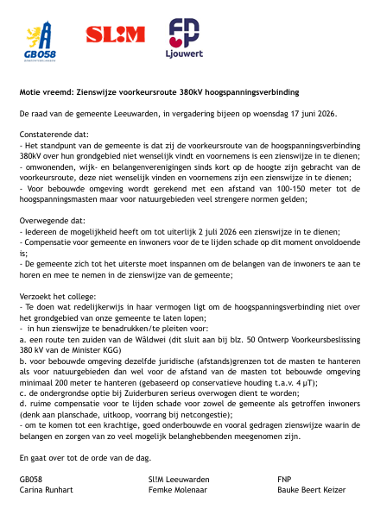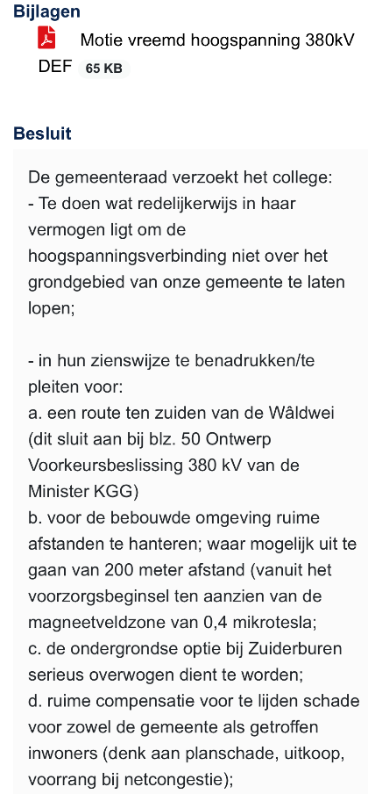

Alle verzoeken in de zienswijze op een rijtje
Ik leg de volgende verzoeken voor aan TenneT en het Ministerie van Economische Zaken en Klimaat:
- Heroverweeg het voorkeursbesluit en onderzoek serieuze alternatieven.
- Pas het preventiebeginsel toe, met als minimale ondergrens het voorzorgsbeginsel.
- Span u maximaal in om de negatieve impact op omwonenden zoveel mogelijk te beperken.
- Doe samen met de gemeente grondig onderzoek naar het ondergronds aanleggen van de verbinding langs Leeuwarden met twee opties: langs Leeuwarden-Zuiderburen en door het Leechlân. Heb daarbij nadrukkelijk oog voor positieve (inter)nationale ervaringen met ondergrondse aanleg.
- Doe grondig onderzoek naar alternatieve bovengrondse keuzes waarbij de masten verder bij de woningen vandaan worden geplaatst, bij voorkeur aan de zuidzijde van de Rijksweg N31 (Wâldwei). Kijk hierbij nadrukkelijk naar hoe alternatieven technisch realiseerbaar te maken zijn en niet uitsluitend naar wat nu technisch realiseerbaar is.
- Bewoners van de wijk Zuiderburen-Leeuwarden hebben zich als collectief verenigd en ik voel me door hen gehoord en vertegenwoordigd. Ik verzoek u nadrukkelijk om bij de verdere uitwerking van het tracé langs Zuiderburen-Leeuwarden (een delegatie van) dit collectief rechtstreeks als volwaardig gesprekpartner te betrekken.
Ik verzoek u de resultaten van bovenstaande onderzoeken inzichtelijk te maken en deze met mij en alle andere omwonenden en belanghebbenden te delen.

Bewoners van de wijk Zuiderburen in Leeuwarden zijn verenigd in een appgroep die inmiddels ruim 160 leden kent. Tevens is een website gebouwd en voorziet in actualiteit en achtergrondinformatie.

